北京工业大学耿丹学院关于开展2011-2012学年第二学期 评教评学活动的通知

根据教学工作安排，学院于2012年5月30日上午8：30-2012年6月7日24：00进行学生网上评教和教师评学，相关事宜通知如下：
一、参评对象
1.学生评教
除2008级外的所有在校生。
2.教师评学
所有承担教学任务的教师（不含公选课）。
二、参评时间安排
1.学生评教采用分批分次进行，具体时间安排如下:
2012年5月30日8：30—6月1日24：00 2009级
2011年6月2日8：30—6月4日24：00 2010级
2011年6月5日8：30—6月7日24：00 2011级
2.教师评学
所有任课教师自行安排时间进行评学。
三、学生评教方法
采用网上评教方式进行，具体方法如下：
1. 学生从网上登录地址：http://221.218.249.116/ ，或在学院主页上点击“教学管理信息系统”进行登陆。
2. 登陆系统后，选择“教学质量评价”，点击“教学质量评价”的“下拉菜单”中找出学习课程就可以对该课程的任课教师进行教学质量评价。
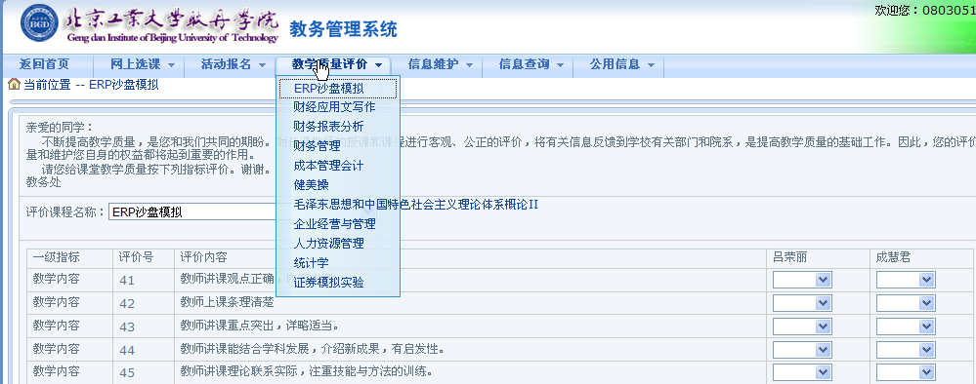
3.注意事项
（1）对所有现上课课程进行评价，在教学评价时需要每评价一门课程保存一次，所有课程评价结束后，才能提交数据。一次必须全部评完，否则评价数据无效。
（2）对同一个教师所教不同课程分别进行评价。
（3）对同一个课程不同教师分别进行评价
（4）重修学生对重修课程不进行评价
（5）未评教者，在查询本人成绩时将有以下提示：
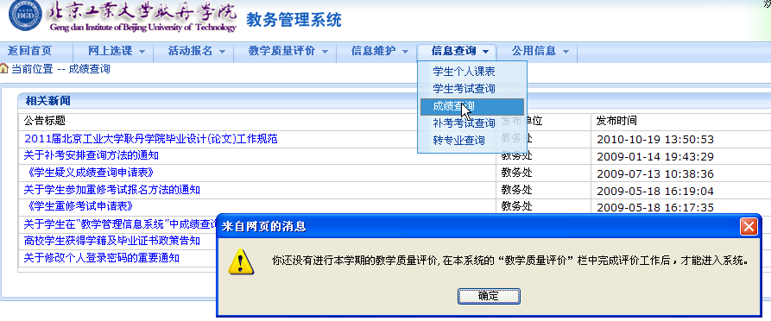

四、教师评学方法
采用网上评学方式进行，具体方法如下：
（1）教师登录教务系统，点击“信息查询”->“教师评学生”，进入教师评学。
（2）对现授课班级学生的学习情况进行客观评价，可根据实际填写“其他评价与建议”，点击“保存”后，进行“提交”。

教务处
二零一二年五月二十一日

